陈红

女，1983年10月生，中共党员，讲师。2010年研究生毕业于吉林建筑工程学院（现吉林建筑大学），项目管理专业。2010年9月至今在内蒙古建筑职业技术学院任教。

近几年担任的课程有《建筑工程项目管理》、《建筑施工组织》、《建设工程招投标实务》等相关课程。

发表论文：论文 《我国施工项目质量管理的研究》、《房地产业对地方经济发展的贡献研究》、《浅谈博弈在现实生活中的意义》等；主编教材：《建设工程投资控制》、《建设工程法规》、《工程项目管理》等。

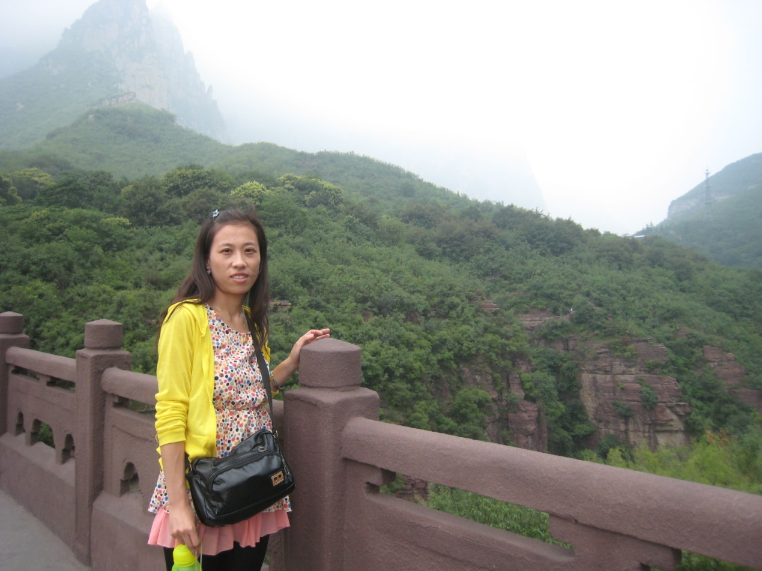

侯文婷

女，讲师、工程师、招标师。

2006年6月毕业于武汉科技大学工程管理专业。入校以来一直在内蒙古建筑职业技术学院工程管理教研室从事教学工作，2015年起担任建筑工程管理教研室副主任，负责专业建设工作。

**主讲课程：**

《建筑工程风险管理》、《建设工程招投标与合同管理》、《建筑工程项目管理》、《合同与索赔》、《建设工程招投标实务》等课程，还担任工程管理专业综合实训的辅导工作。

**主要成果：**

参编教材《建设工程招投标与合同管理》、《建设工程投资控制》等。发表“浅谈招投标电子化发展”、“《工程招投标与合同管理》实训中理实一体化应用” 、“高职院校《招投标与合同管理》课程改革的思考”等论文。同时积极参与国家级精品课程《建筑工程项目管理》及自治区精品课程《建设工程招投标与合同管理》的建设工作。

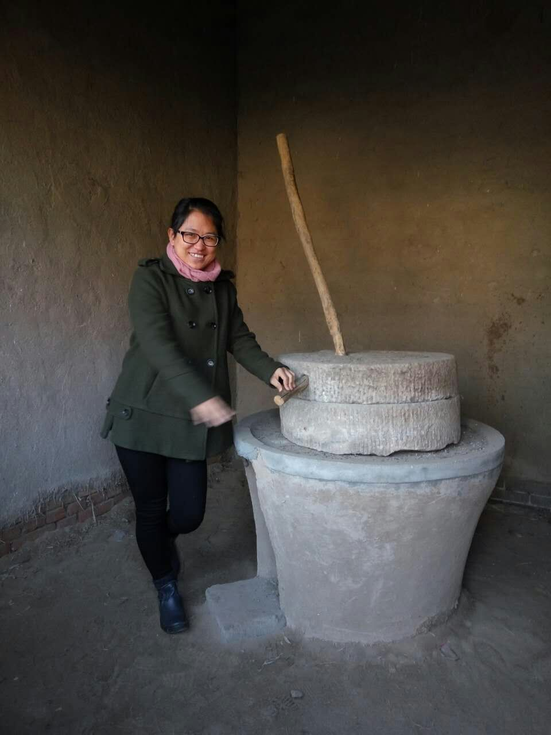

刘兴宇

女、讲师 、工程师

2001.09—2005.07天津城市建设学院, 土木工程专业 工学学士；2008.09—2013.06内蒙古工业大学, 管理科学与工程专业，管理学硕士。2005.07—至今 内蒙古建筑职业技术学院, 工程管理学院， 教师。

**主讲课程**

《建筑工程项目管理》、《项目管理软件应用》、《建设工程招投标与合同管理》

**主要成果**

2010年参编《建筑工程项目管理》，机械工业出版社 ；

2013年3月论文“建筑工程项目的施工质量管理研究”，《城市建设理论研究》；

2013年3月论文“浅谈建筑工程施工管理措施”，《中国科技投资》；

2014年2月论文“建筑工程项目管理浅析--以工程成本控制为例”，《建筑工程技术与设计》；

**奖励情况**

2008年参与完成的“建筑工程管理专业课程体系改革研究与实践”获学院第二届教学成果一等奖

2008年参与建设的《建筑工程项目管理》课程成功建设成为国家级精品课程

2010年《建筑工程项目管理》教学团队入选自治区优秀教学团队

2013年 参与建设的《建筑工程项目管理》课程成功申报成为国家精品资源共享课程

